**Desenvolvimento de um aplicativo *mobile* para gestão da saúde dos Pets**

**Gieder Oliveira de Loreto1**

1Instituto Federal Sul Riograndense (IFSUL)  
Av. Leonel de Moura Brizola, 2501 – 96.418-400 – Bagé – RS – Brasil

(gieder.gol@gmail.com)

***Abstract.*** *Demand for pets is increasing worldwide, including in Brazil. Nevertheless, pet health control is an issue that few people follow and do not know how important it influences the quality of life of their pets, this lack of monitoring can affect the life and longevity of your pet. . With that in mind, to contribute to a healthier life, the GuaipecaCare app collaborates with a variety of tools that make it easy to control and manage your pet's health from birth, all in an easy and intuitive way.*

*This meta-paper describes the style to be used in articles and short papers for SBC conferences. For papers in English, you should add just an abstract while for the papers in Portuguese, we also ask for an abstract in Portuguese (“resumo”). In both cases, abstracts should not have more than 10 lines and must be in the first page of the paper.*

***Resumo.*** *A demanda para animais de estimação é cada vez maior em todo o mundo, inclusive no Brasil. Apesar disso, o controle da saúde dos animais de estimação é uma questão que poucas pessoas acompanham e não sabem a importância que isso influencia na qualidade de vida dos seus pets, essa falta de acompanhamento pode afetar a vida e a longevidade de seu animal de estimação. Pensando nisso, para contribuir com uma vida mais saudável, o aplicativo GuaipecaCare oferece diversas ferramentas que facilitam o controle e gerenciamento da saúde do seu animal de estimação desde o nascimento, tudo de uma forma fácil e intuitiva para que o seu pet tenha uma vida longa e saudável.*

*Este meta-artigo descreve o estilo a ser usado na confecção de artigos e resumos de artigos para publicação nos anais das conferências organizadas pela SBC. É solicitada a escrita de resumo e abstract apenas para os artigos escritos em português. Artigos em inglês deverão apresentar apenas abstract. Nos dois casos, o autor deve tomar cuidado para que o resumo (e o abstract) não ultrapassem 10 linhas cada, sendo que ambos devem estar na primeira página do artigo.*

# 1. Introdução

Cada vez mais, no Brasil, cães e gatos são tratados como integrantes das famílias, num comportamento tão próximo ao dos humanos, que envolve cardápios elaborados, direito a passeios especiais, adestradores e salão de beleza. Hábitos que geram negócios bilionários e estão em uma curva ascendente. Segundo a Abinpet, só o comércio varejista do mercado pet faturou mais de R$ 32 bilhões no ano passado, estimulando a abertura de novos pontos de venda e a indústria do setor.

Segundo os dados de 2017 da Associação Brasileira da Indústria de Produtos para Animais de Estimação (Abinpet) mostram que os fabricantes de alimentos, medicamentos e acessórios para o mercado Pet tiveram um faturamento de R$ 20,3 Bilhões, o equivalente a 6,9% a mais do que no ano anterior.

Mais de 35% dos animais de estimação não estão com um checkup em dia e por isso correm um sério risco à sua saúde, podendo ter sequelas irreversíveis ou até mesmo a morte prematura, entretanto essa estatística pode ser facilmente contornada com uma solução tecnológica para dar suporte aos donos de animais de estimação e também para médicos veterinários, evitando possíveis problemas para a saúde dos seus pets.   
 Com o GuaipecaCare você pode até mesmo ir além do gerenciamento da saúde, agregando uma melhor qualidade de vida e aumentando a longevidade do seu animal de estimação sem correr riscos desnecessários e diminuindo consideravelmente os gastos com medicamentos ou tratamentos com consultas médicos veterinários.

Segundo a CRMV-BA(Conselho Regional de Medicina Veterinária da Bahia), os dados mostram que 32% das cadelas com tumores maiores que cinco centímetros morrem um ano após cirurgia, mas essa estatística pode mudar com o uso de ferramentos acessíveis para usuários do sistema operacional android, porque o aplicativo GuaipecaCare pode ser um aliado em um diagnóstico precoce, na prevenção e também no tratamento após cirurgias.

GuaipecaCare oferece tudo que você precisa para o melhor atendimento de seus animais de estimação. Lembre-se, monitore e cuide de todas as suas necessidades de cuidados com animais de estimação, desde tarefas diárias, incidentes médicos a importantes dados médicos e manutenção de registros de saúde. Se você precisa de lembretes para cuidar de cães e gatos, ajudar a gerenciar as vacinas de seu cão ou simplesmente organizar a saúde de seu animal, GuaipecaCare têm tudo o que você precisa para cuidar da melhor forma de seu cão, gato da maneira mais eficiente. Acesse seus dados em qualquer lugar, a qualquer hora, mesmo quando estiver offline.

# 2. Revisão de Literatura

Segundo Gomes (2012), o Android é um Sistema Operacional baseado no

kernel 2.6 do Linux, que entretanto não o faz ter semelhanças significativas com outras distribuições Linux sendo elas embarcadas ou não. O Android se trata da plataforma mais popular do mundo nos dispositivos móveis. Está em milhares de dispositivos, principalmente em smartphones e tablets, contando com vários aplicativos disponíveis, ofertados na loja oficial Google Play.

A loja oficial de aplicativos nasceu em junto com os primeiros smartphones lançados em meados de 2008 com o nome oficial de Android Market, hoje após 11 anos de lançamentos teve diversas mudanças, que vai do nome oficial, logotipo e até problemas sérios de segurança.



**Figura 1. Evolução logotipo da loja oficial de aplicativos Android**

Este projeto de desenvolvimento de sistema foi idealizado observando a crescente demanda pela plataforma *mobile*, que revolucionou o modo que usamos e consumimos conteúdo e também com objetivo do trabalho de conclusão do curso de Analises e desenvolvimento de sistemas do Instituto Federal Sul Riograndense, Bagé-RS (IFSUL).

Além da fundamentação básica, sobre os pilares de sustentação estudados ao longo dos semestres do curso, foi usados técnicas para melhor gerenciamento do projeto, como por exemplo Kanban.

O controle Kanban, segundo SLACK(2002), é um método de operacionalizar o sistema de planejamento e controle, utilizando cartões com informações dos materiais para realizar as operações de movimentação e abastecimento, se tornando em sua forma mais simples o jeito de um estágio cliente avisar seu estágio fornecedor sobre a necessidade de mais material a ser enviado. O próprio termo Kanban, na tradução para Português significa cartão ou sinal.

A evolução dos dispositivos móveis e a expansão do acesso à internet por meio destes equipamentos, sem sombra de dúvida, estão possibilitando um novo panorama no Brasil. Seja pela praticidade, agilidade ou até mesmo pela facilidade, os smartphones e tablets têm se tornado ferramentas indispensáveis ao dia a dia dos usuários, que têm nestes dispositivos uma nova percepção no que diz respeito ao consumo.

Há que se notar ainda outro importante elemento referencial: o acesso do cliente nunca foi tão grande. Dados da Associação Brasileira de Telecomunicações (Telebrasil) apontam que o número de acessos dos brasileiros em banda larga móvel, considerando a internet via 3G e [4G](https://canaltech.com.br/telecom/gsm-edge-hpsa-lte-entenda-as-siglas-de-conexao-mobile/), fechou janeiro de 2016 em 193 milhões de acessos, com crescimento de 9,5% em relação ao mesmo mês de 2015.

# 3. Trabalhos Correlatos

O principal propósito da aplicação é manter saudável e com uma excelente qualidade de vida o seu animal de estimação, diminuindo consideravelmente gastos desnecessário com medicamentos e consumo de ração, ajudando seu Pet a ter uma dieta equilibrada, com isso aumentando muito sua expectativa de vida.

O aplicativo estará disponível para dispositivos Android, fazendo o download do aplicativo via Play Store, o usuário terá acesso a diversas ferramentas para um melhor gerenciamento da saúde do seu animal de estimação, o que facilitará o seu médico veterinário dar um melhor diagnóstico com seu histórico médico devidamente descrito no aplicativo.

Nesse projeto foram usados técnicas de diagramas de UML, que é uma técnica que ajuda e facilita o desenvolvimento e compreensão de qualquer desenvolvedor.

# 

# 4. Metodologia

Como procedimento metodológico para a criação deste projeto será desevolvido um software para sistema operacional Android utilizando a linguagem Java, com framework Ionic e para banco de dados SQL Lite, que é banco de dados nativo do Android.

A aplicação utilizará uma API do Google Maps para mostrar a localização das veterinárias e petshops mais próximas aos usuários com telefones e contatos para possíveis emergências.

# 4.1 Diagrama de Classes

1. Diagrama de classes é uma representação estática utilizada na área da programação para descrever a estrutura de um sistema, apresentando suas classes, atributos, operações e as relações entre os objetos.
2. Este tipo de representação é bastante útil no desenvolvimento de sistemas e de *softwares* de computação, pois define todas as classes que o sistema precisa ter e serve de base para a construção de outros diagramas que definem o tipo de comunicação, sequência e estados dos sistemas.
3. O diagrama de classes é a parte central da Linguagem de Modelagem Unificada (UML – *Unfied Modelling Language*). Ele representa as principais finalidades da UML, tendo a função de separar os elementos de design da codificação do sistema.
4. Esta linguagem ajuda a modelar diversos subconjuntos de diagramas, incluindo diagramas de comportamento, interação e estrutura. Normalmente, ela é utilizada por engenheiros para documentar a arquitetura dos *softwares*.
5. 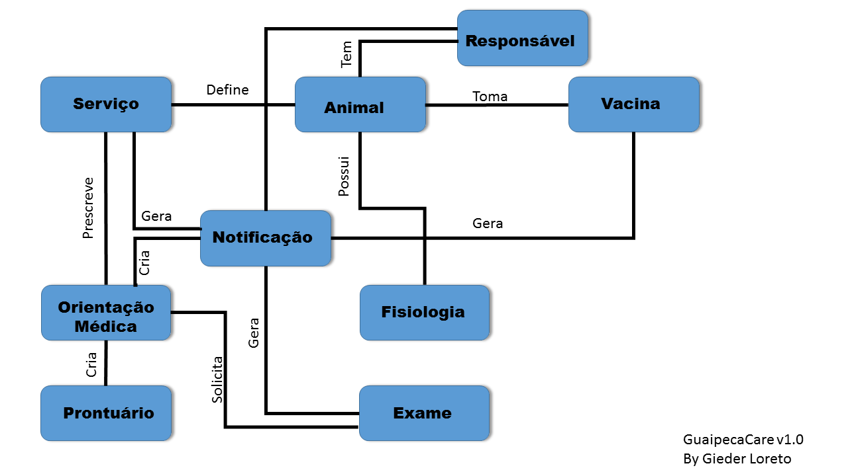

**Figura 1. Diagrama de Classe**

# 4.2 Metodologia de implementação

A base da aplicação será feita baseado no Ionic. Ionic é um Framework Open Source gratuito sobre a licença MIT para desenvolvimento de aplicações mobile híbridas.

Aplicações híbridas são aplicativos móveis construídos de maneira alternativa a aplicações nativa.

São construídos, geralmente, utilizando HTML+CSS+JavaScript, desta maneira se tornaram extremamente populares, pois permite o desenvolvimento multiplataforma, utilizando o mesmo HTML para diferentes sistemas operacionais.

O framework é um facilitador no desenvolvimento de diversas aplicações e sem dúvida, sua utilização poupa tempo e custos para quem utiliza, pois de forma mais básica, é um conjunto de bibliotecas utilizadas para criar uma base onde as aplicações são construídas, um otimizador de recursos. Tem como principal objetivo resolver problemas recorrentes com uma abordagem mais genérica. Ele permite ao desenvolvedor focar nos “problemas” da aplicação, não na arquitetura e configurações.

# 5. Prototipagem

Protótipo é o termo usado para se referir ao que foi criado pela primeira vez, servindo de modelo ou molde para futuras produções.

No desenvolvimento de um software, por exemplo, a confecção de protótipos é parte essencial do projeto, consistindo a fase onde são realizados testes práticos com o produto, antes que este possa ser disponibilizado para os usuários e para comercialização.

Usando a ferramenta online de prototipagem chamada Quant-UX, criada pelo alemão Klaus Schaefers, o Quant-UX é uma ferramenta 100% gratuita, que se diz ser a primeira plataforma integrada de design, teste e análise.

Quant-UX auxilia bastante no processo de aprendizagem e análise dos seus resultados. É uma ótima escolha para criar protótipos rápidos e interativos, além de possuir excelentes features para a realização dos testes.

Segue abaixo modelos de telas de login, cadastro de usuários e cadastros de animais de estimação, todos criados na plataforma de prototipagem Quant-UX:

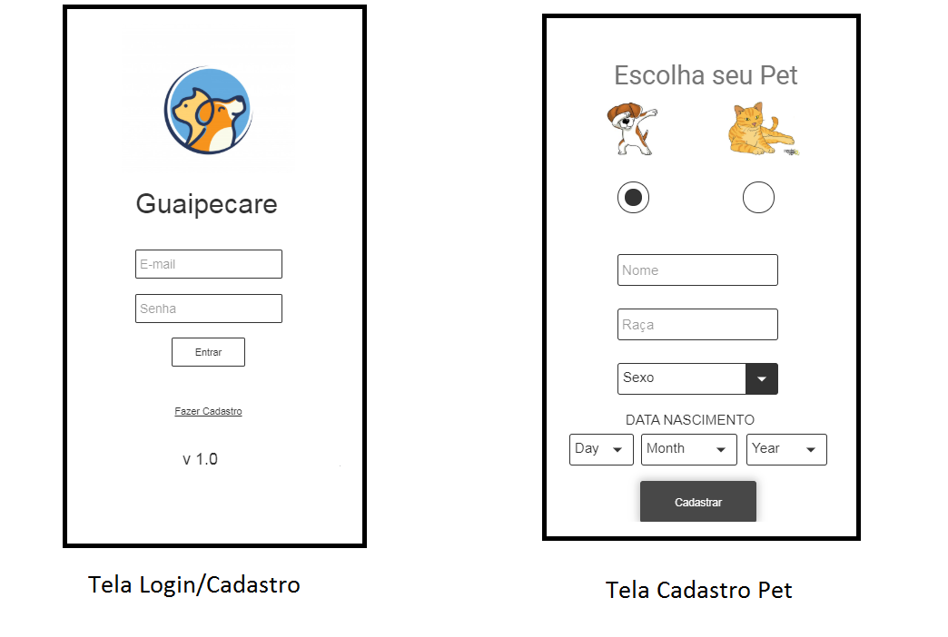

1. **Figura 1. Telas de Login e Cadastros de Pets**

# Referências

Conselho Regional de Medicina Veterinária do Estado da Bahia (CRMV-BA) -Outubro Rosa Pet: diagnóstico e prevenção reduzem morte de cadelas e gatas.

* http://crmvba.org.br/outubro-rosa-pet-diagnostico-e-prevencao-reduzem-morte-de-cadelas-e-gatas/

Associação Brasileira da Indústria de Produtos para Animais de Estimação (Abinpet)